حل واجب المحاضره 6
التدريب 10 ص49
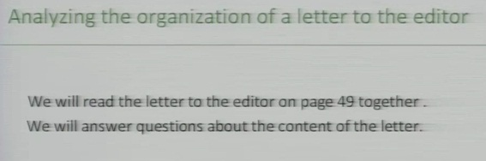
1-راح نقرا القطعه
2-نجاوب ع الاسئله اللي تحتها
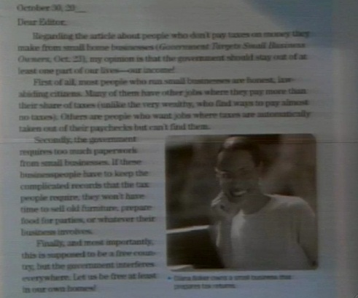
الرساله عباره عن رد أحد قراء الصحيفه على مقاله تتكلم عن الضرائب
الكاتبه تبدي رأيها في الرساله عن هذه المقاله ودعمت رأيها باسباب وامثله
نجي للأسئله الخمس أجوبتها (بتلقون الأسئله تحت الرساله)
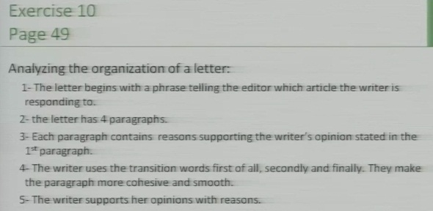
نجي للـ شروط (لازم نفرق بين شروط الإنشاء وشروط التركيب)
شروط التركيب شرح كامل ووافي لكل شرط
اما شروط الإنشاء هي:
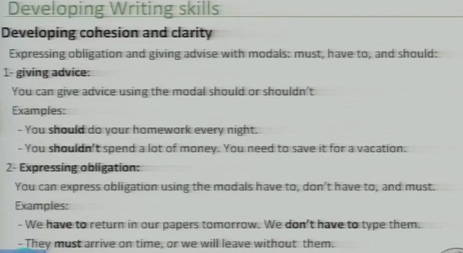
نوعين
- اعطاء نصائح بأستخدام should-should not
- اعطاء أهميه كبيره لشيء معين بأستخدام have to – don't have to – must
هنا have to + must لها نفس الأهميه (بس في التركيب must اهميتها اقوى من have to)
تدريب 2 ص 51
استخدم الشروط في جمل
معطينا عناوين او رؤووس اقلام المطلوب منا تكون جمله عنها ونستخدم احد الشروط فيها
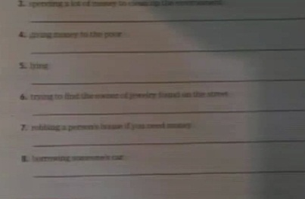
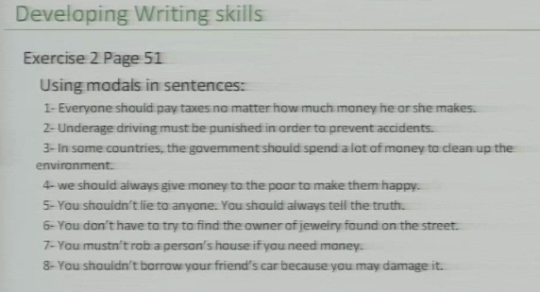
تصحيح الأخطاء الإملائيه (مهم)
ماتخلوا كتابتانا من الأخطاء الإملائيه
نزيد حرف – ننقص حرف- نحط حرف مكان حرف
حتى انا عندي اخطاء إملائيه بالهبل اذا ماعرفت اكتب كلمه صح اكتبها ع حسب نطقي لها واجيب العيد ^_^
المطلوب منا عند كتابتنا لفقره 1- إعادة قراءتها وتحديد الكلمات ذات الأخطاء الإملائيه
2-محاولة تصحيحها بالبحث عنها في المعجم
عندنا تدريب انا قلت بخاطري انه مهم قبل مايقول الدكتور → وش رايكم؟
التدريب 3 ص 58
معطينا كلمات المطلوب منا تصحيح الكلمات الخطاء وكتابه correct عند الكلمات الصح
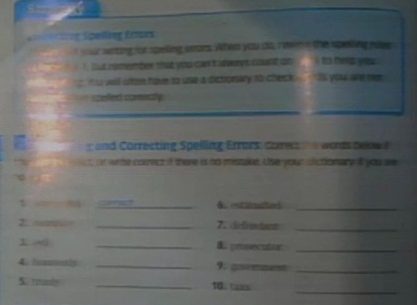
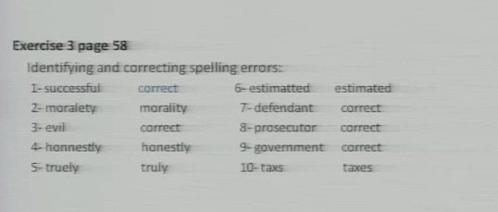
الدكتور بعد ماحل التدريب قال انه مهم وبيجي في الأختبار
وانا بقول لكم كيف بيجي
س\ اختر الكلمه الصحيحه الخاليه من الأخطاء الإملائيه لهذه الكلمه (يعطينا كلمه فيها خطاء إملائي)
-a كلمه خطاء
-b كلمه صح
-c كلمه خطاء
-d كلمه خطاء
يعني لازم نراجع المعجم (خصص ساع هاو ربع ساعه فقط من يومك للمعجم,تعرف على كلمات جديده ماله داعي تحفظها لأن مافي وقت الأهم انك تعرف شكلها ومعناها وكيف تنطقها)
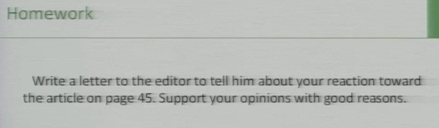
الواجب
اكتب رساله الى المحرر تعبر فيها عن رأئك بخصوص المقال في صفحه 45
وادعم رأيك بأسباب وامثله
انتهينا من الوحده 3

